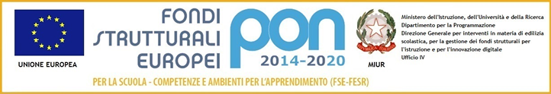



MINISTERO DELL’ISTRUZIONE, DELL’UNIVERSITA’ E DELLA RICERCA

UFFICIO SCOLASTICO REGIONALE PER IL LAZIO
Istituto Comprensivo Statale “Via Cutigliano”
Via Cutigliano, 82 – 00146 Roma
Tel.: 06 55264932 - Fax: 06 55290476
Cod Mecc: RMIC8F2007; CF: 97713370589
e-mail: RMIC8F2007@istruzione.it; RMIC8F2007@pec.istruzione.it
www.icviacutigliano.it
Scuola Primaria:
Plesso Pirandello, Via Cutigliano 82, 00146 RM
Plesso Graziosi, Via Greve 105, 00146 RM
Plesso Capponi, Via San Pantaleo Campano 41, 00148 RM
Scuola Secondaria di Primo Grado:
Plesso Pieve Fosciana, Via Pieve Fosciana 6/8, 00146 RM
Plesso Quartararo, Via Greve 99, 00146 RM
Plesso Capponi, Via Seravezza s.n.c., 00148 Roma
Prot. 5306A1
Roma, 25 ottobre 2016

Alle famiglie degli alunni della Scuola Secondaria di Primo Grado
p.c. Alla DSGA
Al personale docente
Al personale ATA
Agli Atti

Circolare n. 12

Oggetto: Ricevimento Professori Scuola Secondaria

Si comunica che è disponibile l’orario di ricevimento dei docenti della Scuola Secondaria di Primo Grado. Ogni docente detta agli alunni il proprio orario di ricevimento.
Le settimane di ricevimento sono le seguenti:
Settimana 14-28 | OTTOBRE 2016
Settimana 7-11 | NOVEMBRE 2016
Settimana 21-25 | NOVEMBRE 2016
Colloqui pomeridiani 12 e 13 Dicembre 2016
Settimana 16-20 | GENNAIO 2017
Settimana 6-10 | FEBBRAIO 2017
Settimana 20-24 | FEBBRAIO 2017
Settimana 6-10 | MARZO 2017
Settimana 20-24 | MARZO 2017
Colloqui pomeridiani 5 e 6 Aprile 2017
Settimana 17-21 | APRILE 2017
Settimana 8-12 | MAGGIO 2017
Settimana 22-26 | MAGGIO 2017
Resta inteso che per qualunque emergenza o necessità i definitori possono chiedere un appuntamento preciso ai docenti attraverso il diario degli alunni e viceversa, i docenti convocheranno espressamente i genitori.

Il Dirigente Scolastico
Prof.ssa Paola Felli
(Firma autografa sostituita a mezzo stampa
ex art. 3, c. 2, Dlgs. 39/93)

